**مدلسازی جابه‌جایی نفت در محیط متخلخل ناحیه اطراف چاه و تعیین شرایط تزریق بهینه برای سیال پیش شوی اسید کاری**

احسان صابونیها1،*، میثم محمدزاده شیرازی2 ، سید شهاب الدین آیت اللهی3

1 کارشناسی ارشد مهندسی نفت، گرایش بهره برداری، دانشکده مهندسی نفت، دانشگاه صنعتی امیرکبیر، e.sabooniha@aut.ac.ir

2 میثم محمدزاده شیرازی، دکتری مهندسی شیمی، دانشکده مهندسی شیمی و نفت، دانشگاه صنعتی شریف، mmohshirazi@gmail.ir

3 سید شهاب الدین آیت اللهی، استاد، دانشکده مهندسی شیمی و نفت، دانشگاه صنعتی شریف، shahab@sharif.ir

ایمیل مسئول مکاتبات *

**چكيده**

رفتار به دام افتادن نفت در مرحله پیش تزریق برای ارزیابی اثربخشی فرایند اسیدکاری برای تحریک چاه نفت بسیار مهم است. در این مطالعه، رفتار ویسکوز و موئینگی جریان دو فازی در مقیاس منفذی برای بررسی تأثیر خواص ترشوندگی برای یک نمونه سنگ طبیعی مورد تجزیه و تحلیل قرار می‌گیرد. یک مدل دو بعدی، بر اساس معادلات میدان فازی کان هیلیارد و ناویر استوکس، ایجاد و با استفاده از روش اجزای محدود حل شد. یک نمودار فازی براساس عدد موئینگی و نسب ویسکوزیته تهیه و سپس با کارهای تجربی گزارش شده قبلی مقایسه شد. حداکثر و حداقل دامنه عدد موئینگی (Nc) و نسبت ویسکوزیته (M) برای شناسایی هر دو ناحیه دماغه زنی ویسکوز و دماغه زنی موئینگی به ترتیب Log M ≈ -2.5، Log Nc ≈ -5 و Log M ≈ -0.5، Log Nc ≈ -5 بود. با این حال، پایدارترین منطقه جابجایی در Log M ≈ 0.5 و Log Nc ≈ -2 قرار دارد. علاوه بر این، تاثیر چهار متغیر مستقل شامل حجم تزریق (1<PV<5)، عدد موئینگی (-6<Log Nc<0)، نسبت ویسکوزیته (-5<Log M< 2)زاویه تماس $\frac{π}{6}<θ<\frac{5π}{6}$ بر روی بازدهی نفت (RF) با استفاده از طراحی ترکیب مرکزی و روش سطح پاسخ بررسی شدند. نتایج نشان داد که برای محدوده انتخاب شده از متغیرهای مستقل، شرایط بهینه برای جریان دو فازی غیرقابل امتزاجی (به عنوان مثال RF>0.95) در Log M> 0 و -4.5 <Log Nc < -2, PV>1, θ> π/6 رخ می دهد. شایان ذکر است که برای Log M<0، شرایط بهینه در Log M ≈ 0، Log Nc ≈ -3.5، PV ≈ 4 و θ ≈ π/6 رخ می دهد.

**واژگان كليدي:**

اسید کاری، سیال پیش شوی، دینامیک سیالات محاسباتی، آنالیز حساسیت، عدد موئینگی

**1- مقدمه**

**1-1 تاثیر حضور نفت در مرحله تزریق اسید**

تزریق اسید به سازند کربناته پیچیدگی‌های فراوانی در واکنش و محصولات جانبی و شرایط تزریق دارد که هر کدام از آن‌ها می‌توانند به شدت سرنوشت یک عملیات اسید کاری را تحت تاثیر قرار دهند. در این میان شرایط سطح سنگ و میزان اشباع سیالات اطراف چاه قبل از تزریق اسید، پارامترهایی از این قبیل هستند که می‌توانند روی طراحی عملیات، کاهش میزان آسیب‌های القایی ناشی از اسید کاری (مانند تشکیل اسلاج)، میزان تزریق اسید، نوع افزایه‌های به‌کاررفته در آن و هزینه عملیات تاثیر جدی گذارند. در صنعت ایجاد شرایط بهینه از لحاظ اشباع سیالات اطراف چاه و نوع ترشوندگی سنگ توسط تزریق سیالی واسط قبل از اسید کاری به نام سیال پیش تزریق[1] انجام می‌شود. لذا سیال پیش تزریق نقش آماده سازی اطراف چاه و ناحیه آسیب‌دیده را برای پذیرش اسید ایفا می‌کند. تحقیقات اندکی در زمینه استفاده از سیال پیش تزریق و کاربرد آن در تغییر ترشوندگی و میزان اشباع سیال هیدروکربنی در اطراف چاه انجام‌شده است. در این تحقیقات تاثیر استفاده از یک سیال واسط و تغییر اشباع هیدروکربن‌ها درون سنگ قبل از تزریق اسید روی میزان حجم اسید لازم برای شکل‌گیری کرم راهه به صورت آزمایشگاهی بررسی شده‌اند.

عمده تحقیقات آزمایشگاهی و مدل‌سازی اسید کاری ماتریسی بر روی سنگ‌های آب دوست و اشباع از آب انجام‌شده است و شرایط بهینه تزریق اسید برای این‌گونه سنگ‌ها به خوبی مورد مطالعه قرار گرفته است. در واقع فرض تحقیقات بر این بوده است که به کمک تزریق سیالی ایده‌آل قبل از اسید تمامی سیالات هیدروکربنی از محدوده اطراف چاه دور شده است. در واقعیت، در یک چاه تولیدکننده نفت که بر اثر آسیب‌دیدگی دچار افت تولیدشده و کاندیدی برای عملیات اسید کاری به شمار می‌آید، سنگ نفت دوست و اشباع از نفت در ناحیه اطراف چاه حضور دارد[1]. حضور نفت روی سطح سنگ و درون حفرات آن می‌تواند روی نمودار عملکرد بهینه تزریق اسید، نرخ واکنش اسید با سنگ تاثیر بگذارد. همچنین با ایجاد آسیب و رسوبات آسفالتینی اسلاج[2] در تماس مستقیم اسید با نفت، ایجاد امولسیون‌هایی با ویسکوزیته بالا و مانع در برابر تولید، اختلال در عملکرد افزایه‌های اسیدی مانند منحرف‌کننده‌های شیمیایی و...می‌تواند آسیب‌هایی را ناشی از اسید کاری به سازند القا نماید[2-5]

**2-1 جابه‌جایی نفت در شرایط ناپایدار دهانه چاه**

به منظور جلوگیری از آسیب‌های ایجادشده هنگام تزریق اسید به درون سازند و ایجاد تماس با نفت موجود در سازند، بررسی شرایط بهینه به منظور جابه‌جایی سیال نفتی در اطراف چاه امری ضروری به نظر می‌رسد. تحقیقات گسترده‌ای درباره جابه‌جایی دوفاز آب-نفت در محیط متخلخل در مقیاس میکرو و ماکرو صورت گرفته است. اکثر پژوهش‌های صورت گرفته در شرایط پایدار و نرخ پایین و با کاربردهای ازدیاد برداشتی انجام‌شده است. همچنین به دلیل محدودیت‌های آزمایشگاهی و شبیه‌سازی عمدتا آنالیز حساسیت‌های صورت گرفته روی یک یا دو پارامتر ثابت با سیالات محدود و روی یک مدل خاص به ثبت رسیده است. لنورماند و همکاران[3] برای نخستین بار در سال 1988 جابه‌جایی دوفازی را برای دامنه گسترده‌ای از سیالات در میکرومدل نفت دوست به ثبت رساند، آن‌ها تغییرات دماغه زنی و بازدهی جاروبی دوفازی را در میکرومدل مشاهده و برای نخستین بار نمودار فازی را برای لگاریتم عدد موئینگی[4] (Nc) و لگاریتم نسبت ویسکوزیته سیال جابه‌جا کننده به سیال جابه‌جا شونده (M) رسم کردند. در این نمودار سیالات با M>1 در عدد موئینگی پایین در ناحیه دماغه زنی موئینگی[5] و سیالات با M<1 و عدد موئینگی بالا در ناحیه دماغه زنی ویسکوز[6] قرار می‌گیرند[6]. ژانگ و همکاران[7] تقریبا 20 سال بعد از کار لنورماند، یک سری آزمایش روی جابه‌جایی نفت توسط آب در میکرومدل همگن آبدوست انجام دادند؛ آن‌ها با بازنویسی نمودارهای فازی نشان دادند که علاوه بر نیروی ویسکوز و نیروی مویینگی، محل دقیق تغییر مرزهای فازی نیز در بهبود بازیافت نهایی نفت تاثیرگذار است[7].

**3-1 آنالیز عددی و شبیه‌سازی**

در طول سه دهه گذشته، مدل های فیزیکیِ میکروساخته از محیط متخلخل (به عنوان مثال، میکرومدل ها[8]) به طور گسترده‌ای برای درک اثرات مکانیزم های مختلف که جریان دو فازی غیرقابل امتزاج را کنترل می‌کنند استفاده شده است[8]. شبیه سازی عددی یک روش قابل‌اعتماد برای ارزیابی نتایج تجربی، بدون داشتن محدودیت قابل‌توجهی از آزمایش‌ها است. شبیه‌سازی عددی می‌تواند نتایج مربوط به حالت پایا و حالت وابسته به زمان را برای موقعیت های مختلف فراهم کند. مزیت عمده ی روش عددی این است که می‌توان آن را در مسائلی پیاده کرد که در آن راه حل تحلیلی وجود ندارد و یا بسیار زمان‌بر است. علاوه بر این، روش‌های عددی عمدتا در حل مسایل فیزیکی که هندسه مساله پیچیده است، مورد استفاده قرار می‌گیرند. امیری و هامودا[9] روش سطحِ مجموعه[10] و روش میدان فازیِ کاهن هیلیارد[11] را با استفاده از شبیه‌ساز چند منظوره کامسول مقایسه کرده‌اند تا مدل مناسب برای شبیه‌سازی جریان سیالات نفت-آب را در محیط متخلخل پیدا کنند[9]. آنها زمانِ اجرا، دقت و توانایی ضبط پدیده‌های فیزیکی جریان وابسته به ساختار را در هر دو روش مورد بررسی قرار دادند و نشان دادند که پیش‌بینی های مدل توافق خوبی با نتایج تجربی و تحلیلی دارند. امیری و هامودا از کامسول برای حل معادله کاهن هیلیارد میدان فازی و معادلات انتقال حرارت استفاده کردند تا فرآیندهای مختلف غیر همدمای جابجایی نفت-آب در محیط متخلخل را برای فرآیند ازدیاد برداشت شبیه‌سازی کنند[10]. آنها از یک محیط دو بعدی و واسطه ی متخلخل دانه دایره ای استفاده کردند و اثرات زاویه ی تماس، ویسکوزیته، مویینگی و ناهمگنی (نفوذپذیری دوگانه) در جابجایی کارآمدِ نفت-آب در مقیاس حفرات را بررسی کردند بر اساس این مطالعات، به نظر می‌رسد که شبیه‌سازی‌های عددی می‌توانند جابه‌جایی در مقیاس منفذی را با دقت قابل قبولی در مقایسه با نتایج تجربی نشان دهند[11-14]

**2- معادلات حاکم بر مسئله و روش تحقیق**

برای شبیه‌سازی جریان دوفازی غیرامتزاجی در این پژوهش از نرم‌افزار کامسول[12] استفاده شد. در این نرم‌افزار به منظور شبیه‌سازی مسائل مختلف از روش المان محدود[13] استفاده می‌شود. روش المان حدی مسئله مورد نظر را به یک دستگاه معادلات جبری تبدیل می‌کند. این روش، مقادیر تخمینی پارامترهای مجهول را برای تعدادی از نقاط مجزا در محدوده تعریف مسئله به دست می‌آورد.

**1-2 معادلات حاکم بر مسئله**

دینامیک سیالات محاسباتی یکی از مرسوم‌ترین روش‌های آنالیز عددی و حل مسائل جریان در سیالات مختلف به شمار می رود. دقت بالا و توانایی حل مسائل پیچیده جریانی از عواملی است که این روش‌ها در بسیاری از تحقیقات من جمله در این پژوهش مورد استفاده قرار گرفته است. در نرم‌افزار کامسول به منظور بیان انتقال جرم و مومنتوم و معادله پیوستگی از معادلات ناویر استوک[14] استفاده می‌شود. به منظور لحاظ کردن اثر موئینگی و ترم کشش سطحی نیز، از روش میدان فازی استفاده شده است که در نهایت این معادله با معادله ناویر استوک ترکیب و از طریق روش المان محدود برای حل مدلسازی و شبیه‌سازی استفاده می‌شود.

**روش میدان فازی**

روش میدان فازی به منظور حل مسائل جریانات چندفازی مورد استفاده قرار می‌گیرد. منطق پشت این روش از قوانین انرژی آزاد[15] برای یک سیستم ایزوله گرمایی نشات می‌گیرد. در این روش سطح تماس بین دو سیال به عنوان یک لایه متحرک در نظر گرفته می‌شود که خواص سیالات به طور یکنواخت در طول این لایه عوض می‌شود. این تغییرات خواص از یک سیال به سیال دیگر با پارامتر بدون بعد میدان فازی ($φ$) شناخته می‌شود. این پارامتر در لایه مرزی بین دوفاز از -1 تا 1 تغییر می‌کند و در هر فاز ثابت مقادیر برابر 1 و -1 دارد. مدل چگالی انرژی آزاد برای یک جریان دوفازی برابر است با:

|  |  |
| --- | --- |
| (1) |  |
|  |  |

این معادله $Ω$ بیانگر فضای بین دو سیال است. اولین بخش از انتگرال سمت راست تساوی در واقع بیانگر انرژی سطح است. دومین بخش از انتگرال نیز بیان‌کننده انرژی کلی سیستم است که از معادله نیز به دست می‌آید:

|  |  |
| --- | --- |
| (2) |  |
|  |  |

در فرمول بالا، $λ$ بیان‌کننده دانسیته انرژی مخلوط و $ε$ بیان‌کننده ضخامت سطح تماس است. ترکیب این دو پارامتر با یکدیگر از طریق معادله زیر، کشش بین سطحی را تولید می‌کند.

|  |  |
| --- | --- |
| (3) |  |
|  |  |

معادله کاهن هیلیارد پدیده‌های تحرک و انتقال[16]هر یک از فازها را در دینامیک سیال دوفازی روش میدان فازی توصیف می‌کند. این معادله به نوعی ایجاد، تکامل و حذف لایه مرزی بین دو سیال را شبیه‌سازی می‌کند. بنابراین معادلات کاهن هیلیارد برای ردیابی لایه مرزی بین دو سطح سیال از طریق زیر بیان می‌شود:

|  |  |
| --- | --- |
| (4) |  |
|  |  |
| (5) | $$\frac{∂φ}{∂t}+u.∇φ=∇.(\frac{γλ}{ε^{2}})∇ψ$$ |
|  |  |
| (6) | $$ψ=-∇{.ε}^{2} ∇φ+\left(φ^{2}-1\right)φ$$ |

در این معادله، $ψ$ پارامتر کمکی میدان فازی است که وظیفه شکستن معادله مرتبه چهارم کاهن هیلیارد(معادله 4) را به دو معادله مرتبه دو (معادلات 5 و6) بر عهده دارد. در این رابطه پارامترهای $u (m/s)$ سرعت سیال $γ (\frac{m^{3}s}{Kg})$ تحرک پذیری، و $(\frac{J}{m^{3}})$ $G$ نیز ترم پتانسیل شیمیایی معادله‌ی حاکم است.

|  |  |
| --- | --- |
| (7) |  |
|  |  |

ضخامت سطح تماس را می‌توان به صورت نوعی پارامتر برابر با $ε=\frac{h_{c}}{2}$ در نظر گرفت که $h_{c}$ سایز مشخصه‌ی مش در ناحیه‌ای که توسط سطح تماس رد شده است. پارامتر تحرک پذیری، مقیاس زمانی پراکندگی کان هیلیارد را مشخص می‌کند و باید به صورت منطقی انتخاب گردد. این پارامتر باید به اندازه‌ی کافی بزرگ باشد تا بتواند یک ضخامت ثابت سطح تماس را نگه دارد و به اندازه‌ی کافی کوچک باشد تا ترم های جابجایی به طور کامل از بین نروند. مقدار قراردادی این پارامتر برابر $γ=ε^{2}$ است که معمولا حدس اولیه‌ی مناسبی است. این مدل یک تحرک پذیری بالاتری را استفاده کرده تا به تغییرات فشاری درستی در طول سطح تماس برسد. در این روش کسر حجمی هر سیال به صورت زیر تعریف می‌گردد.

|  |  |
| --- | --- |
| (8) | $${ V}_{f1}=\frac{1-φ}{2} V_{f2}=\frac{1+φ}{2}$$ |
|  |  |

مدل دانسیته و ویسکوزیته ی مخلوط نیز به صورت زیر تعریف شده تا به صورت آرام در طول سطح تماس تغییر کند.

|  |  |
| --- | --- |
| (9) | $$ρ=ρ_{1}+\left(ρ_{2}-ρ_{1}\right)V_{f2}$$ |
|  |  |
| (10) | $$μ =μ_{1}+\left(μ_{2}-μ_{1}\right)V_{f2}$$ |
|  |  |

**انتقال جرم و انتقال مومنتوم**

معادلات ناویر استوک، انتقال جرم و مومنتوم را برای سیالاتی با دانسیته ی ثابت بیان می‌کنند. به منظور لحاظ کردن اثر موئینگی ترم کشش سطحی در مدل وارد شده است. بنابراین معادلات ناویر استوک به صورت زیر خواهد بود.

|  |  |
| --- | --- |
| (11) | $$ρ\frac{∂u}{∂t}+ρ \left(u.∇\right)u=-∇p+∇. \left[μ \left(∇u+{(∇u)}^{T}\right)\right] +G∇φ$$ |
|  |  |
| (12) | $$∇.u=0$$ |
|  |  |

در این معادله ترم های $ρ (\frac{Kg}{m^{3}})$ بیانگر چگالی،) $μ (\frac{Ns}{m^{2}}$ ویسکوزیته ی دینامیک، $u(\frac{m}{s})$ نمایانگر سرعت، $P (Pa)$ نمایانگر فشار و $g(\frac{m}{s^{2}})$ شتاب ثقلی است. $F_{st}$ نیروی بین سطحی است که در سطح تماس دو سیال عمل می‌کند.

در روش میدان فازی، ترم کشش سطحی طبق رابطه‌ی زیر محاسبه می‌شود.

|  |  |
| --- | --- |
| (13) |  |
|  |  |

همان طور که مشاهده می‌شود، کشش سطحی به صورت یک نیروی گسترده در سطح با استفاده از متغیرهای $ψ$ و گرادیان پارامتر میدان فازی بیان شده است. این محاسبه از استفاده کردن از انحنا سطح که در حل به روش عددی مشکل‌ساز است جلوگیری می‌کند. شایان ذکر است که در این پژوهش به دلیل شبیه‌سازی دوبعدی از نیروی گرانش صرف‌نظر شده است.

**3- توصیف مدل دوبعدی**

برای ساخت مدل دوبعدی ناهمگن از مدل واقعی سنگ دولومیتی بهره گرفته شد. گلوگاه‌ها و بدنه محیط متخلخل در این مدل از 10 تا 1000 میکرون متغیر است. شماتیک مدل ناهمگن و خصوصیات فیزیکی این مدل را در شکل 1 و جدول 1 مشاهده می‌کنید.

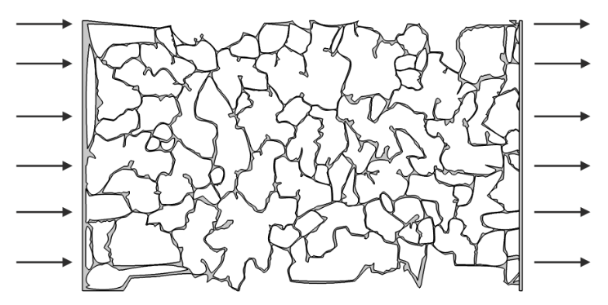

*شکل 1: شماتیک مدل ناهمگن*

*جدول 1: خصوصیات فیزیکی مدل ناهمگن*

|  |  |  |  |
| --- | --- | --- | --- |
| ابعاد مدل(*cm2*) | تخلخل(%) | تراوایی(*D*) | مدل |
| 5.06 | 10 | 5.21 | ناهمگن |

**1-3 مش بندی**

به منظور افزایش دقت شبیه سازی در سیستم ناهمگن از سایز ریز برای انجام شبیه‌سازی استفاده شد. (شکل 2).

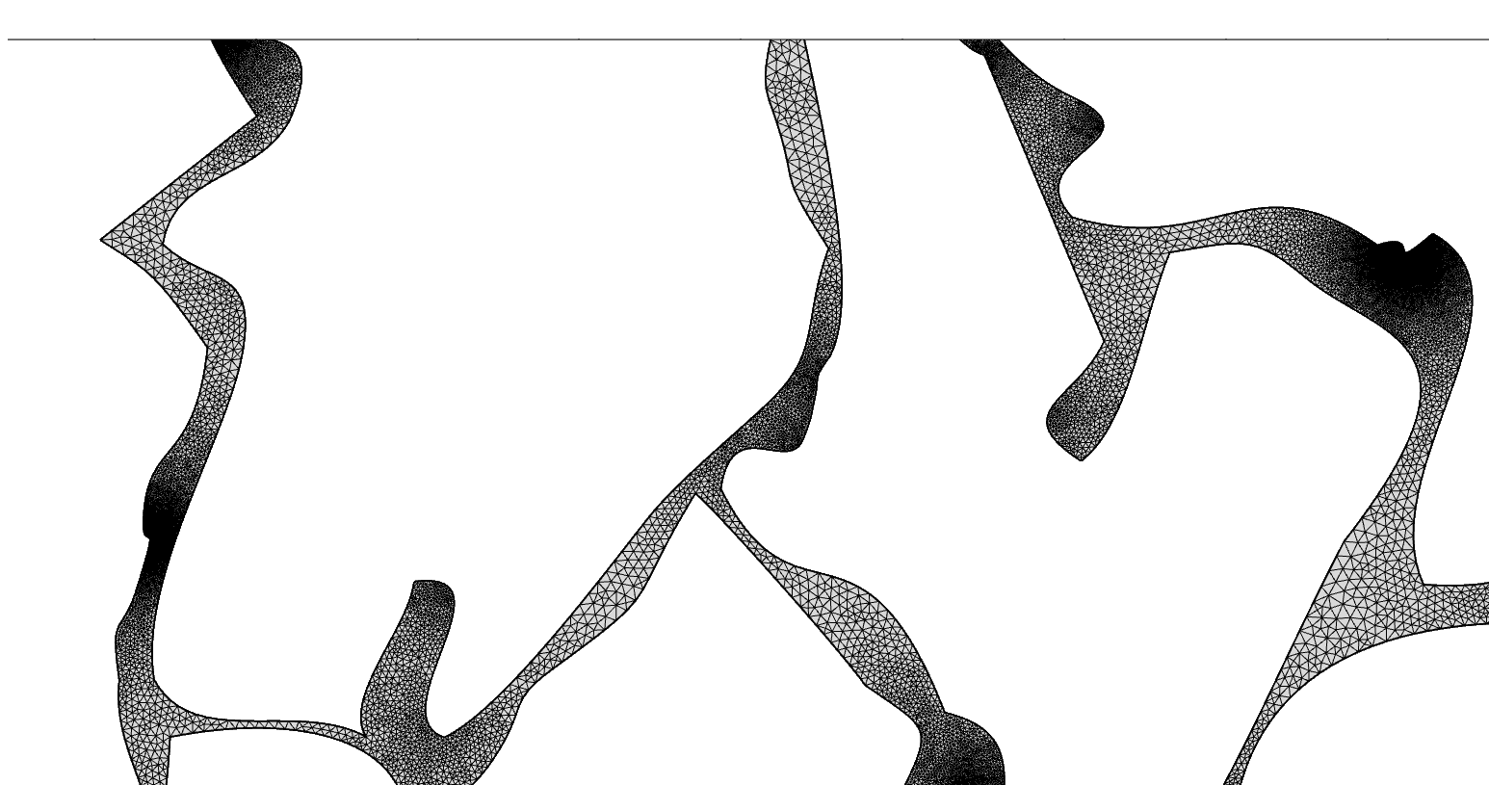

*شکل 2: مش بندی ریز در سیستم ناهمگن*

**2-3 شرایط اولیه**

در ابتدا نفت در مدل حضور داشته و آب در قسمت ورودی مدل است. سرعت در ابتدا صفر بوده و فشار اولیه‌ی مدل برابر فشار اتمسفر است.

**3-3 شرایط مرزی**

**1-3-3 ورودی**

شرط مرزی در ورودی این مدل همانند عملیات های واقعی تزریق، سرعت(دبی) ثابت در نظر گرفته شد. سرعت ثابت ورودی سیال جابه‌جاکننده با توجه به سرعت تزریق سیال پیش شوی در عملیات های میدانی تزریق اسید در جنوب ایران و دامنه مجاز سرعت برای جریان آرام در مدل ها در سه سطح با توجه به اندازه عدد موئینگی محاسبه شد.

**2-3-3 خروجی**

در همه مدل ها در قسمت خروجی، فشار برابر با فشار اتمسفر قرار داده شده است که همان شرایط آزمایش است.

**3-3-3 دیواره**

شرایط مرزی دیواره تر شونده[17] و عدم لغزش[18] در دیواره از فرضیات اولیه مسئله به شمار می رود. در دیواره جامد محیط مورد بررسی، معادله زیر به عنوان شرط مرزی برقرار است.

**4- طراحی ترکیب مرکزی**

برای طراحی برنامه شبیه‌سازی از روش ترکیب مرکزی استفاده شد. طراحی ترکیب مرکزی یک فاکتوریل کامل است که به آن نقطه مرکزی و نقاط ستاره‌ای اضافه شده‌اند. نقاط ستاره، نقاط نمونه هستند که در تمام پارامترها در سطح متوسط "m" تنظیم شده است. این طرح با استفاده از مقادیر معمول ± 1 کد گذاری می‌شوند. مقدار پارامتر باقیمانده یا  از لحاظ فاصله از نقطه مرکزی تعیین می‌شود و اگر فاصله بین نقطه مرکزی و هر نقطه نمونه به 1 برسد، فاصله نقاط ستاره از نقطه مرکزی می‌تواند از طریق روش‌های مختلف انتخاب شود. بنابراین تعداد نقاط اولیه در این $n=F+2k+n0$ است. مقادیر $α$ و $n0$ طوری انتخاب می‌شوند تا ترکیب مرکزی بتواند خواص مطلوب را به دست آورد. . در این پژوهش برای رسیدن به خاصیت چرخشی و به طبع آن قابلیت آنالیز آماری بهتر، از $α=\sqrt{2}$ استفاده شد.

ترکیب مرکزی مرتبه دوم به علت انعطاف‌پذیری آن در انتخاب مقادیر $α$ و $n0$ نیاز به تعداد قابل‌ملاحظه‌ای کمتر از آزمایش‌های تجربی نسبت به طراحی $3k$، به ویژه هنگامی که k ≥4 است، مزیت‌های بیشتری نسبت به آن دارد. علاوه بر این، از آنجا که این طراحی شامل یک طرح فاکتوریل $2k$ کامل به اضافه نقاط دیگر است، می‌توان آن را برای مشخص کردن یک سطح پاسخ در دو مرحله به کار برد. با اضافه کردن نقاط مختلف به رشته محوری، مدل درجه دوم را بهبود بخشد که به این طراحی، طراحی ترکیب مرکزی افزوده[19] می‌گویند.

طراحی آزمایش شرایط موجود در این پژوهش ترکیب مرکزی مرتبه دوم افزوده انتخاب شد. این روش از آنجا که تکمیل‌شده‌ی روش فاکتوریل 3 سطحی است تمام برهمکنش‌ها را به خوبی نشان می‌دهد. از طرفی با در نظر گرفتن ۵ سطح برای هر متغیر تمامی حالات سطح پاسخ قابل پیش‌بینی است.

**1-4 تعیین محدوده تغییر پارامترها**

محدوده‌ی تغییر متغیر‌ها و تعداد سطوح هر متغیر با توجه به داده‌ها و تجربه‌ی عملیاتی تعیین گردید؛ متعاقبا برای عدد موئینگی که به صورت $N_{C}={{μ_{w}u}_{inj}}/σ$ تعریف می شود، با توجه به داده‌های عملیاتی و مرز جریان آرام در مدل، دامنه $\log{N_{c}}$ از -6 تا صفر در 5 سطح با فواصل از پیش تعیین‌شده روش طراحی در نظر گرفته شد. برای نسبت ویسکوزیته که به صورت $M= {μ_{w}}/{μ_{o}}$ تعریف می شود نیز دامنه $\log{M}$ از -5 تا 2 با روند مشابه انتخاب شد. دامنه تغییرات ترشوندگی یا $θ$ نیز از 30 درجه (آب دوست) تا 150 (نفت دوست) درجه قرار داده شد. دامنه تغییرات دیگر متغیر مورد بررسی یعنی حجم تزریق یا $PV$ سیالات نیز از 1 تا 5 حجم تزریق در نظر گرفته شد.

**2-4 سطح پاسخ**

پس ‌از آن که طراحي آزمايش­ها انجام شد و آزمایش‌ها صورت گرفت، بايد نتايج به‌دست‌آمده تحليل و يک سطح پاسخ توليد شود. سطح پاسخ يک رابطه تجربي است که با رگرسيون[20]، براي تخمين نتايج آزمايش‌ها يا شبيه‌سازي‌ها، بر آن‌ها برازش مي‌شود. غالباً سطح پاسخ به صورت يک تابع چندجمله‌اي بر حسب پارامترهاي مؤثر به‌کاررفته در طراحي آزمايش‌هاست، که بسته به نوع طراحي و تعداد سطوح در نظر گرفته‌شده براي فاکتورها مي‌تواند از درجه اول يا بالاتر باشد. از آنجایی که تعداد سطوح مورد بررسی در این پژوهش 5 سطح است، سطح پاسخ به دست آمده از مرتبه دو است.

روش­هاي متعددي براي به دست آوردن سطح پاسخ معرفی‌شده است، اما امروزه بسياري از نرم­افزارهاي رياضي و آماري براي طراحي آزمايش­ها و محاسبه سطح پاسخ طراحی‌شده است. در اين پايان­نامه از نرم­افزار دیزاین اکسپرت[21] براي اين کار استفاده ‌شده است. پس از آن که سطح پاسخ به دست آمد، مي‌توان از آن براي آناليز تاثیر پارامترهای مورد بررسی روی بازدهی جابه‌جایی دوفازی استفاده کرد.

**5-آنالیز و تحلیل نتایج**

**1-5 تعیین نمودار فازی**

با مقایسه این الگوهای جریانی مرزهای نواحی با در نظر گرفتن عدم قطعیت‌های احتمالی تعیین شد (شکل 3). مرزهای نواحی اصلی جابه‌جایی در نمودار فازی به دست آمد ؛ ناحیه خاکستری عدم قطعیت احتمالی برای مرز هر ناحیه را نشان می‌دهد. خطوط قرمز و سبز نیز به ترتیب مرزهای به دست آمده در آزمایش‌های ژانگ و لنورماند را نشان می‌دهند.

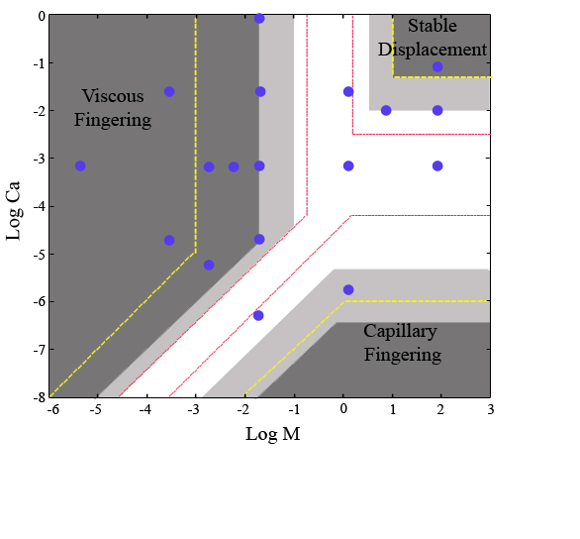

*شکل3: نمودار فازی مدل ناهمگن*

**2-5 محاسبه سطح پاسخ**

جدول 2 نقاط شبیه‌سازی که طبق برنامه طراحی آزمایش برای مدل ناهمگن انجام‌شده است را نشان می‌دهد. شایان ذکر است که زمان شبیه سازی برای هر یک از این نقاط برای هر یک از زمان های 1-5 حجم تزریق یادداشت و به نرم افزار طراحی آزمایش برای انجام آنالیز داده شد.

*جدول 2: جدول طراحی آزمایش برای مدل ناهمگن*

|  |  |  |  |
| --- | --- | --- | --- |
| تعداد شبیه سازی | Log Nc | Log M | زاویه تماس (θ) |
| 1 | 1.5- | 0.25 | 120 |
| 2 | 1.5- | 0.25 | 60 |
| 3 | 4.5- | 3.25- | 120 |
| 4 | 3- | 1.5- | 90 |
| 5 | 3- | 2 | 90 |
| 6 | 0 | 2.5- | 90 |
| 7 | 4.5- | 0.25 | 120 |
| 8 | 1.5- | 3.25- | 60 |
| 9 | 4.5- | 3.25- | 60 |
| 10 | 6- | 1.5- | 90 |
| 11 | 4.5- | 0.25 | 60 |
| 12 | 3- | 1.5- | 30 |
| 13 | 3- | 5- | 90 |
| 14 | 3- | 1.5- | 150 |
| 15 | 1.5- | 3.25- | 120 |

در ادامه شکل 4 آنالیز سطح پاسخ برای مدل ناهمگن بیان می‌کند. طبق آنالیز آنووا، این مدل با دقت پیش‌بینی نزدیک به 30 از اعتبار لازم برای پیش‌بینی مدل ناهمگن بهره‌مند است. هر یک از پارامترهای حجم تزریق، عدد موئینگی(LogNc)، نسبت ویسکوزیته(LogM) با حروف A،B،C و D نشان داده شده‌اند.

|  |  |
| --- | --- |
| ب | الف |

*شکل 4: الف) آنالیز آنووا ب) دقت سطح پاسخ پیش‌بینی‌شده در مدل ناهمگن*

پس از این آنالیز مشخص شد که در مدل ناهمگن پارامترهای حجم تزریق-عدد موئینگی، عدد موئینگی-نسبت ویسکوزیته ها، عدد موئینگی- زاویه تماس و نسبت ویسکوزیته-زاویه تماس با یکدیگر برهم‌کنش معنادار دارند.

**3-5 تحلیل سطح پاسخ**

**1-3-5 تاثیر پارامتر حجم تزریق**

بررسی پارامتر حجم تزریق به طور مجزا نشان داد که این پارامتر همواره تاثیر مثبتی در بازدهی تزریق خواهد داشت. البته شیب این تاثیر وابسته به پارامتر عدد موئینگی است و این دو پارامتر روی یکدیگر اثر خواهند گذاشت. در شکل 5 تاثیر حجم تزریق در مدل را عدد موئینگی 3- و نسبت ویسکوزیته 1.5- و ترشوندگی 90 درجه مشاهده می‌شود. همان طور که از این نمودار پیداست شیب این خط تا رسیدن به 3.5 حجم مثبت است اما با افزایش حجم تزریق تغییری در بازدهی رخ نخواهد داد و جریان به پایداری خواهد رسید. هنگام جریان دوفازی یال پیش شوی-نفت، فاز نفت قبل از رسیدن به زمان میانشکنی با شیب ثابت از سیستم خارج می شود. بعد از زمان میانشکنی، میزان تولید فاز آبی به تدریچ افزایش یافته به 100 درصد می رسد. مقاومت نیروی موئینگی در حفرات ریز و تفاوت ویسکوزیته سیالات دلیل اصلی به دام افتادن نفت در این زمان است [15, 16].

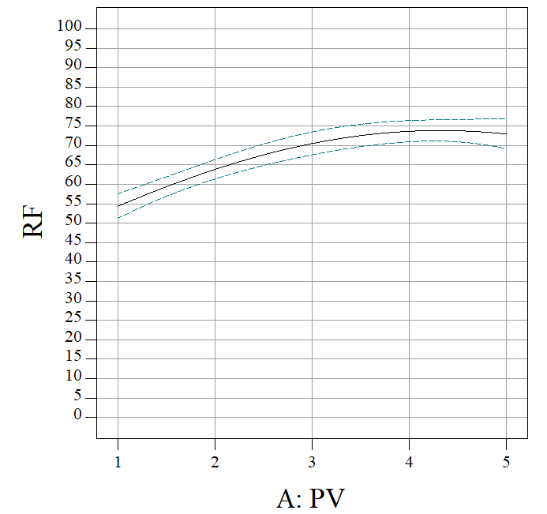

شکل 5: تاثیر حجم تزریق بر بازدهی جابه‌جایی دوفازی مدل ناهمگن

همان طور که اشاره شد، طراحی آزمایش نشان داد که برای مدل ناهمگن، پارامتر حجم تزریق با پارامتر لگاریتم عدد موئینگی برهم‌کنش معنادار دارند. در شکل 6 تاثیر این دو پارامتر را به طور همزمان در لگاریتم نسبت ویسکوزیته 1.5- و زاویه تماس 90 درجه مشاهده می‌کنید. طبق این نمودار، تاثیر حجم تزریق با افزایش عدد موئینگی زیاد می‌شود به نحوی که در لگاریتم عدد موئینگی 6-، افزایش حجم تزریق از 1 به 5 تنها 4 درصد بازدهی تزریق را بهبود می‌بخشد اما این میزان با افزایش عدد موئینگی افزایش می‌یابد. بیشینه تاثیر را برای لگاریتم عدد موئینگی 1- شاهد هستیم که افزایش حجم تزریق از 1 به 5، نزدیک به40 درصد بازدهی تزریق را بهبود می‌دهد. با افزایش عدد موئینگی، تاثیر نیروی ویسکوز افزایش می‌یابد فلذا سیال جابه‌جا شونده قادر خواهد بود که در نواحی متعددی که جبهه اولیه جریان از آن رد نشده است را تخلیه کند. از آنجایی که در مدل ناهمگن مدل در کم‌ترین زمان ممکن از تراوا ترین مسیر را میانشکنی می‌کند، میزان زیادی از سیال اولیه در ماتریکس دست‌نخورده باقی می‌ماند. و با افزایش حجم تزریق، سیال جابه‌جا کننده فرصت کافی برای تخلیه نفت باقی‌مانده خواهد داشت. اما در عدد موئینگی پایین، به علت مقاومت بالاتر نیروی موئینگی و عدم نیروی ویسکوز کافی سیال برای جابه‌جایی نفت باقی‌مانده، افزایش حجم تزریق کمکی به بهبود بازدهی نخواهد کرد.

|  |  |
| --- | --- |
|  |  |

شکل 6: برهم‌کنش و تاثیر عدد موئینگی و حجم تزریق بر بازدهی تزریق در ناهمگن

**5-3-2 تاثیر پارامتر نسبت ویسکوزیته دو سیال**

شگل شماره 7 تاثیر به دست آمده این پارامتر روی سطح پاسخ را در لگاریتم عدد موئینگی 3-، ترشوندگی 90 درجه و یک حجم از تزریق را نشان می‌دهد. همان طور که از نمودار مشخص است، میزان بازدهی تزریق با افزایش پارامتر نسبت ویسکوزیته افزایش می‌یابد و در Log M= 2 به بیش‌ترین میزان خود خواهد رسید. طراحی آزمایش نشان داد که این پارامتر تاثیر تعاملی با پارامترهای عدد موئینگی و زاویه تماس دارد که در بخش‌های مرتبط با تاثیر عدد موئینگی و زاویه تماس به آن پرداخته خواهد شد. در مثال شکل 9، از آنجایی که ترشوندگی محیط متخلخل خنثی است، مقاومت نیروی موئینگی وجود ندارد. هنگامی که نسبت ویسکوزیته پایین است، دماغه زنی ویسکوز اتفاق خواهد افتاد که در نهایت منجر به پدیده میانشکنی زودهنگام می شود. میانشکنی زودهنگام در هندسه های پیچیده تر به دلیل تفاوت فاحش میان ابعاد حفرات و گلوگاه ها تشدید و سبب به دام افتادن مقادیر زیادی از نفت در فازهای اولیه تزریق می شود[17]. با افزایش ویسکوزیته فاز جابه جا کننده، این فاز فرصت غلبه بر نیروی موئینگی در ابعاد کوچکتر را خواهد یافت.

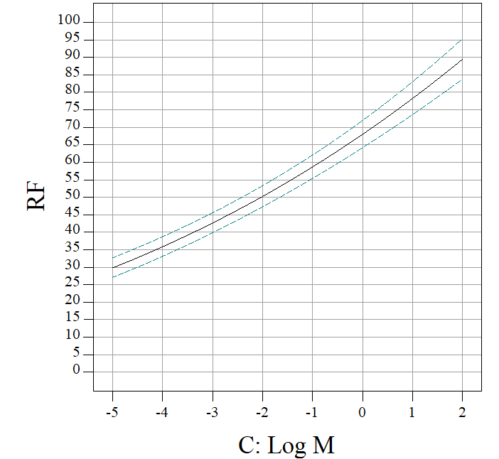

شکل 7: تاثیر نسبت ویسکوزیته سیالات بر بازدهی جابه‌جایی دوفازی در مدل ناهمگن

**5-3-3 تاثیر پارامتر عدد موئینگی**

میزان اشباع سیال جابه‌جا شونده را در شکل 8 در یک حجم تزریق، لگاریتم نسبت ویسکوزیته 1.5- و ترشوندگی 90 درجه مشاهده می‌کنید. این نمودار نشان می‌دهد که اشباع سیال جابه‌جا کننده با افزایش عدد موئینگی افزایش می‌یابد. شیب افزایش بازدهی سیستم نیز همچنان در LogNc<-4 نسبت به عدد موئینگی بسیار زیاد است اما در با رسیدن به LogNc=-3 این میزان صفر می‌رسد و برای LogNc>-1.5 شیب این نمودار نزولی می‌شود. هر چه عدد موئینگی بزرگ‌تر می‌شود، بازدهی در یک حجم تزریق افزایش می‌یابد. در عدد موئینگی صفر، با افزایش زاویه تماس به علت میانشکنی بسیار زود، بازدهی کاهش می‌یابد. از تغییر پروفایل جابه جایی سیالات و شکل دماغه ها می توان به عنوان دلایل این کاهش یاد کرد. نتایج بدست آمده در این بخش با دستاورد های شبیه سازی و آزمایشگاهی قبلی مطابقت دارد[18-20].

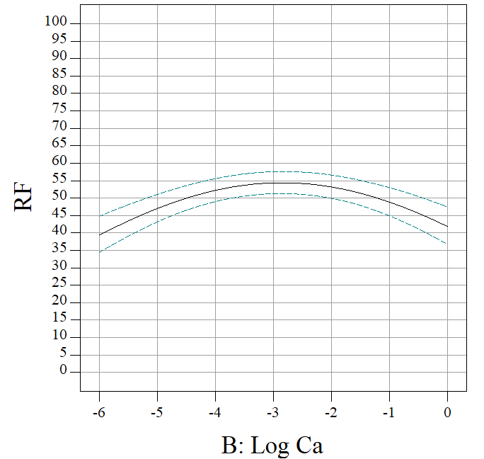

*شکل 8: تاثیر عدد موئینگی بر بازدهی جابه‌جایی دوفازی در مدل ناهمگن*

*برهم‌کنش عدد موئینگی و نسبت ویسکوزیته دو سیال*

ناحیه دماغه زنی موئینگی در این سیستم طبق نمودار فازی به دست آمده برای شرایط اطراف چاه قابل بسیار محدود و قابل چشم‌پوشی است. اما ناحیه جابه‌جایی یکنواخت روی میزان بازدهی تزریق تاثیرگذار خواهند بود. با توجه به اینکه نقاط مورد بررسی در طراحی آزمایش در منطقه جابه‌جایی یکنواخت محدود است تاثیر این ناحیه در مدل دیده نمی‌شود. با این وجود این ناحیه تاثیری روی برهم‌کنش‌ها در ناحیه گسترده دماغه زنی ویسکوز و ناحیه انتقالی نزدیک به ناحیه دماغه زنی ویسکوز که به نوعی ناحیه اصلی مورد بررسی در عملیات پیش تزریق است، نخواهد گذاشت؛ از طرفی تاثیر این ناحیه روی بازدهی تزریق واضح و قابل پیش‌بینی است. طراحی آزمایش برای نواحی که درستی آن با نمودار فازی اعتبارسنجی شده است برهم‌کنشی معنادار بین دو پارامتر نسبت ویسکوزیته و عدد موئینگی پیدا کرده است که در شکل 9 مشاهده می‌شود. از این نمودار می‌توان برداشت کرد که تاثیر افزایش نسبت ویسکوزیته در عدد موئینگی های پایین بیشتر می‌شود. به عنوان مثال در LogNc=-6 افزایش نسبت ویسکوزیته و رسیدن به LogM=0 باعث بهبود 40 درصدی بازدهی خواهد شد اما این میزان برای LogNc=0 به 20 درصد خواهد رسید.

این برهم‌کنش نشان می‌دهد که کاهش تحرک پذیری ناشی از افزایش ویسکوزیته عاملی موثر برای بهبود بازدهی در مدل ناهمگن به شمار می‌آید. شایان ذکر است که تاثیر برهم‌کنش این دو پارامتر برای نسبت ویسکوزیته های بالاتر نیز برقرار است با این تفاوت که در عدد موئینگی های بالا، به دلیل حضور ناحیه جابه‌جایی یکنواخت دیگر شاهد روند نزولی لگاریتم عدد موئینگی نخواهیم بود. شیب نزولی که به علت ناپایداری رژیم جریان و میانشکنی سریع اتفاق می‌افتد، با نزدیک شدن به ناحیه جابه‌جایی یکنواخت اثر خود را از دست داده و با حرکت سیال جابه‌جا کننده، همه سیال موجود در مسیر جبهه‌های جریانی را با خود به حرکت در می‌آورد و در عدد موئینگی بالا، بازدهی به شیب صفر و نه منفی خواهد رسید.

|  |  |
| --- | --- |
|  |  |

شکل 9: برهم‌کنش و تاثیر عدد موئینگی و نسبت ویسکویته بر بازدهی تزریق در ناهمگن

**4-3-5 تاثیر پارامتر زاویه تماس**

شکل 10 تاثیر زاویه تماس را در بازه 30 تا 150 روی بازدهی در لگاریتم نسبت ویسکوزیته 1.5-، حجم تزریق یک و لگاریتم عدد موئینگی 3- نشان می‌دهد. طبق این شکل، هر چه به سمت زاویه تماس 30 درجه پیش روی کنیم، میزان بهره وری افزایش می‌یابد. در محیط های آب دوست، فاز ترشونده علاوه بر حفرات بزرگتر، حفرات ریز را نیز مورد تهاجم قرار می دهد. بنابراین، مقدار زیادی از نفت از محیط خارج می شود. شایان ذکر است که پروفایل اشباع سیالات نشان داد که در محیط های خنثی و نفت دوست، دماغه ها غالبا ویسکوز است؛ درحالیکه در محیط آب دوست، ترکیبی از دماغه زنی های ویسکوز و موئینه را شاهد خواهیم بود. طراحی آزمایش نشان داد که این پارامتر با پارامترهای عدد موئینگی و نسبت ویسکوزیته برهم‌کنش معنادار دارد که در شکل های 11 و 12 تاثیر این برهم‌کنش‌ها آورده شده است.

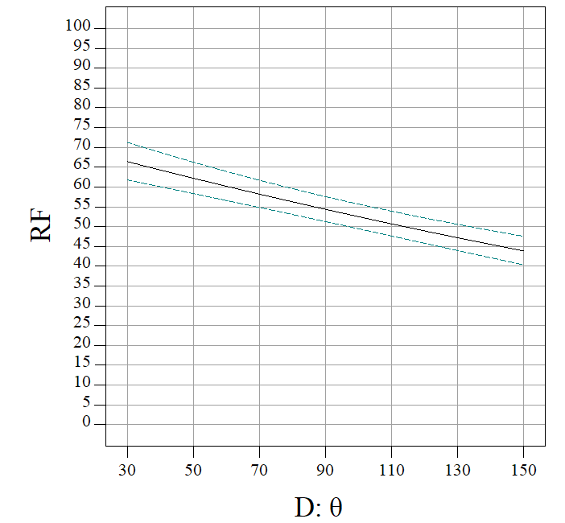

*شکل 10: تاثیر زاویه تماس بر بازدهی جابه‌جایی دوفازی مدل همگن افزایش‌یافته*

*برهم‌کنش زاویه تماس و عدد موئینگی*

با بررسی شکل 11 که برهم‌کنش دو پارامتر زاویه تماس و عدد موئینگی را نشان می‌دهد می‌توان دریافت که بیش‌ترین اثرگذاری مثبت کاهش زاویه تماس در LogNc=-6 اتفاق می‌افتد و هر چه به سمت عدد موئینگی بالاتر پیش می‌رویم اثرگذاری عدد موئینگی کاهش می‌یابد. علت این برهم‌کنش میزان سرعت و پایداری رژیم جریان است. به طوری که در عدد موئینگی پایین به علت پایدارتر بودن رژیم جریان و کاهش اثر اینرسی، سیال در یک حجم تزریق فرصت کافی برای تخلیه مسیرهای کم تراوا تر را خواهد داشت. درحالی‌که که در اعداد موئینگی بالاتر، اثر فرایند آشام و نیروی موئینگی باعث تشدید ناپایدار و اینرسی جریان شده و تاثیری منفی در بهبود بازدهی خواهد گذاشت.

|  |  |
| --- | --- |
|  |  |

شکل 11: برهم‌کنش و تاثیر عدد موئینگی و زاویه تماس بر بازدهی تزریق در مدل ناهمگن

*برهم‌کنش زاویه تماس و نسبت ویسکوزیته*

شکل 12 تاثیر برهم‌کنش این دو پارامتر در مدل ناهمگن را نشان می‌دهد. با بررسی این نمودار مشاهده می‌شود که تاثیر افزایش ویسکوزیته غالب بر کاهش زاویه تماس روی بازدهی اثرگذار است. از طرفی این تاثیر در زاویه تماس‌های نزدیک به 150 بیشتر اثرگذار است؛ به نحوی که می‌تواند بازدهی تزریق را تا 65 درصد در یک حجم تزریق بهبود دهد. می‌توان از این برهم‌کنش استنباط کرد که تاثیر کاهش تحرک پذیری روی سیستم ناهمگن، بیشتر از کاهش زاویه تماس باعث بهبود بازدهی پس از یک حجم تزریق خواهد شد. این نتیجه برای عملیات پیش تزریق که عموما زاویه تماس در مخازن تحت تزریق نزدیک به 150 است، بسیار حائز اهمیت است.

|  |  |
| --- | --- |
|  |  |

شکل 12: برهم‌کنش و تاثیر زاویه تماس و نسبت ویسکوزیته بر بازدهی تزریق در مدل ناهمگن

**6- جمع بندی و نتیجه گیری**

این پژوهش رفتار جریان جابجایی‌های نفت-آب و تأثیر خواص ترشوندگی را در یک الگوی ناهمگن، برگرفته از ساختار حفره ای یک سنگ واقعی، ارزیابی می‌کند. برای انجام شبیه‌سازی‌ها، معادلات میدان فازی کان هیلیارد و ناویراستوکس برای ارزیابی اثرات ویسکوز و موئینگی با استفاده از روش اجزای محدود حل شدند. آنالیز حساسیت در مجموعه‌ای از شبیه سازی ها با ترکیب‌های مختلف نسبت ویسکوزیته (M) ، عدد موئینگی (Nc) و زوایای تماس در حوزه محاسباتی مورد استفاده قرار گرفت. شایان ذکر است که پارامتر Ca در نمودارها معادل همان Nc یا همان عدد موئینگی است. سه رژیم جریان جابجایی پایدار، دماغه زنی موئینگی، و دماغه زنی ویسکوز با تغییر عدد موئینگی و نسبت ویسکوزیته مشاهده شدند. نتایج نشان می‌دهد که نتایج جریان شبیه‌سازی شده با آزمایش‌های میکرومدل موجود در تاریخچه ادبیات مطابقت خوبی دارد. با انجام این مدلسازی، Log M ≈ -2.5 و Log Nc ≈ -5 به عنوان شرایط محدود کننده برای ناحیه دماغه زنی ویسکوز محاسبه شدند. مرزهای تقریبی جابجایی پایدار در Log M ≈ 0.5 و Log Nc ≈ -2 قرار دارند. Log M ≈ -0.5، Log Nc ≈ -5 نیز به عنوان مرز بحرانی برای ناحیه دماغه زنی موئینگی محاسبه شد. چهار عامل بسیار مهم در این فرآیند شامل عدد موئینگی، نسبت ویسکوزیته، حجم تزریق و زاویه تماس برای مطالعات بهینه‌سازی با روش سطح پاسخ انتخاب شدند. تأثیر حجم تزریق بر بازدهی جابه جایی دوفازی نشان داد که با افزایش حجم تزریق از 1 به 4، بازدهی نفت (پاکسازی ناحیه اطاف چاه) حدود 20 درصد افزایش یافت. پس از آن، بازدهی تقریبا ثابت ماند و تنها 73 درصد از نفت قابل بازیافت تولید شد. نتایج همچنین نشان دهنده اثر افزایش نسبت ویسکوزیته به عنوان یک عامل مثبت بر عملکرد جابجایی دوفازی نفت است. ارزیابی اثر عدد موئینگی بر روی بازدهی نفت نشان داد که یک عدد موئینگی بحرانی وجود دارد؛ به عنوان مثال، در زمانی که PV =1 و Log M= -1.5 در Log Nc=-3 بازدهی حداکثری اتفاق می افتد. برهمکنش حجم تزریق و عدد موئینگی نشان داد که با افزایش عدد موئینگی ، حجم تزریق به شدت بر بازدهی نفت تأثیر می گذارد، زیرا می تواند ناپایداری جریان را در اعداد موئینگی بالا جبران کند. برهمکنش بین عدد موئینگی و نسبت ویسکوزیته مشخص کرد که در نسبت ویسکوزیته بالا، دماغه زنی موئینگی بیشترین تأثیر را بر بازدهی نفت دارد. علاوه بر این، برهمکنش بین زاویه تماس و عدد موئینگی نشان داد که اثربخشی زاویه تماس (به عنوان شاخص ترشوندگی) در اعداد موئینگی پایین به بیشترین حد خود خواهد رسید. از سوی دیگر، با افزایش عدد موئینگی، اثر ترشوندگی بر بازدهی کاهش می یابد. در نهایت، اثر زاویه تماس و نسبت ویسکوزیته مورد مطالعه قرار گرفت و نتایج به‌دست‌آمده نشان داد که اثر تغییر ترشوندگی در نسبت‌های ویسکوزیته پایین‌تر اهمیت بیشتری دارد.

**7- منابع**

[1] Kumar, R.P., J. He, and H. Nasr-El-Din. 2014. *Effect of Oil Saturation on Acid Propagation during Matrix Acidization of Carbonate Rocks*. in *SPE Latin America and Caribbean Petroleum Engineering Conference*. Society of Petroleum Engineers.

[2] AlMubarak, T., et al. 2015. *Investigation of Acid-Induced Emulsion and Asphaltene Precipitation in Low Permeability Carbonate Reservoirs*. in *SPE Saudi Arabia Section Annual Technical Symposium and Exhibition*. Society of Petroleum Engineers.

[3] Suzuki, F. 1993. *Precipitation of asphaltic sludge during acid stimulation treatment: cause, effect, and prevention*. in *SPE Western Regional Meeting*. Society of Petroleum Engineers.

[4] Karimi, M., M.M. Shirazi, and S. Ayatollahi, 2018. *Investigating the effects of rock and fluid properties in Iranian carbonate matrix acidizing during pre-flush stage.* Journal of Petroleum Science and Engineering, **166**: p. 121-130.

[5] Shirazi, M.M., S. Ayatollahi, and C. Ghotbi, 2019. *Damage evaluation of acid-oil emulsion and asphaltic sludge formation caused by acidizing of asphaltenic oil reservoir.* Journal of Petroleum Science and Engineering, **174**: p. 880-890.

[6] Lenormand, R., E. Touboul, and C. Zarcone, 1988. *Numerical models and experiments on immiscible displacements in porous media.* Journal of fluid mechanics, **189**: p. 165-187.

[7] Zhang, C., et al., 2011. *Influence of viscous and capillary forces on immiscible fluid displacement: Pore-scale experimental study in a water-wet micromodel demonstrating viscous and capillary fingering.* Energy & Fuels, **25**(8): p. 3493-3505.

[8] Karadimitriou, N. and S. Hassanizadeh, 2012. *A review of micromodels and their use in two-phase flow studies.* Vadose Zone Journal, **11**(3).

[9] Amiri, H.A. and A. Hamouda, 2013. *Evaluation of level set and phase field methods in modeling two phase flow with viscosity contrast through dual-permeability porous medium.* International Journal of Multiphase Flow, **52**: p. 22-34.

[10] Amiri, H.A. and A. Hamouda, 2014. *Pore-scale modeling of non-isothermal two phase flow in 2D porous media: Influences of viscosity, capillarity, wettability and heterogeneity.* International Journal of Multiphase Flow, **61**: p. 14-27.

[11] Riazi, M., M. Jamiolahmady, and M. Sohrabi, 2011. *Theoretical investigation of pore-scale mechanisms of carbonated water injection.* Journal of Petroleum Science and Engineering, **75**(3): p. 312-326.

[12] Rokhforouz, M. and H.A. Akhlaghi Amiri, 2017. *Phase-field simulation of counter-current spontaneous imbibition in a fractured heterogeneous porous medium.* Physics of Fluids, **2**: p. 062104.

[13] Sabooniha, E., M.-R. Rokhforouz, and S. Ayatollahi, 2019. *Pore-scale investigation of selective plugging mechanism in immiscible two-phase flow using phase-field method.* Oil & Gas Science and Technology–Revue d’IFP Energies nouvelles, **74**: p. 78.

[14] Sabooniha, E., et al., 2021. *Numerical analysis of two-phase flow in heterogeneous porous media during pre-flush stage of matrix acidizing: Optimization by response surface methodology.* Physics of Fluids, **33**(5): p. 053605.

[15] Mai, A. and A. Kantzas, 2009. *Heavy oil waterflooding: effects of flow rate and oil viscosity.* Journal of Canadian Petroleum Technology, **48**(03): p. 42-51.

[16] Moore, T. and R. Slobod, 1956. *The effect of viscosity and capillarity on the displacement of oil by water.* Producers Monthly, **20**(10): p. 20-30.

[17] Rezaveisi, M., S. Ayatollahi, and B. Rostami, 2012. *Experimental investigation of matrix wettability effects on water imbibition in fractured artificial porous media.* Journal of Petroleum Science and Engineering, **8**: p. 165-171.

[18] Guo, H., et al., 2017. *Proper use of capillary number in chemical flooding.* Journal of Chemistry.

[19] Rokhforouz, M. and H.A. Amiri, 2019. *Effects of grain size and shape distribution on pore-scale numerical simulation of two-phase flow in a heterogeneous porous medium.* Advances in Water Resources, **124**: p. 84-95.

[20] Zheng, X., et al., 2017. *Effect of capillary and viscous force on CO2 saturation and invasion pattern in the microfluidic chip.* Journal of Geophysical Research: Solid Eart: p. 1634-1647.

**Numerical Modelling of Pre-Flush Stage During Matrix Acidizing and Defining Optimum Injection Schedule**

Oil trapping behavior during pre-flush stage is critically important to evaluate the effectiveness of matrix acidizing for the oil well stimulation. In this study, the visco-capillary behavior of the two-phase flow in the pore-scale is analyzed to investigate the influence of wetting properties for a natural rock sample. A two-dimensional model, based on Cahn–Hilliard phase-field and Navier–Stokes equations, was established and solved using the finite element method. A stability phase diagram for Log capillary number (Nc)–Log viscosity ratio (M) was constructed and then compared with the reported experimental works. The maximum and minimum ranges of capillary number and viscosity ratio to identify both viscous fingering and capillary fingering regions were found to be Log M ≈ -2.5, Log Nc ≈ -5 and Log M ≈ -0.5, Log Nc ≈ -5, respectively. However, the most stable displacement region was found to be located at Log M ≈ 0.5 and Log Nc ≈ -2. Furthermore, the impact of four independent variables, including pore volume of injection (1<PV<5), capillary number (-6<Log Nc<0), viscosity ratio (-5<Log M< 2), contact angle ($\frac{π}{6}<θ<\frac{5π}{6}$) on recovery factor (RF) was investigated using central composite design of response surface methodology. For the chosen range of independent variables, the optimum conditions for the immiscible two-phase flow (e.g., RF>0.95) occurred at Log M > 0, -4.5 <Log Nc < -2, PV>1, and θ> π/6 condition. It is worth mentioning that for Log M< 0, the optimum condition occurred at Log M ≈ 0, Log Nc ≈ -3.5, PV ≈ 4 and θ ≈ π/6.

**Keywords:** Acidizing, Pre-flush fluid, Computational fluid dynamic, Sensitivity analysis, Ncpillary number

1. Pre-flush
2. Sludge
3. Lenormand et al
4. Capillary Number
5. Capillary Fingering
6. Viscous Fingering
7. Zhang et al
8. Micromodels
9. Amiri and Hamouda
10. LSM
11. PFM
12. COMSOL Multiphysics
13. Finite Element Method
14. Navier Stokes
15. Minimum of Free Energy
16. Convection-diffusion
17. Wetted Wall
18. No Slip
19. Augmented Central Compposition
20. Regression
21. Design of Expert